|  |  |  |
| --- | --- | --- |
| Министерство науки и высшего образования  Российской Федерации | | |
| Федеральное государственное бюджетное  образовательное учреждение высшего образования | | |
| «Новосибирский государственный технический университет» | | |
|  | | |
| Теоретической и прикладной математики | | |
|  | | |
| Лабораторная работа № 5 | | |
| по дисциплине «Человеко – машинное взаимодействие» | | |
|  | | |
|  | | |
|  | | |
|  | Факультет: | ПМИ |
| Группа: | ПМИ-02 |
| Вариант: | 8 |
| Студент: | Сидоров Даниил |
|  | Дюков Богдан |
| Преподаватель: | Филиппова Елена Владимировна |
|  |  |
|
|  |  |
|  | | |
| Новосибирск | | |
| 2022 | | |

1. **Цель работы**

Формирование навыков реализации бизнес-логики веб-интерфейса.

1. **Покупка лекарства/раствора**

Для покупки товара пользователю необходимо зайти в каталог и нажать кнопку “купить”. Чтобы купить сразу несколько лекарств, пользователь может добавить их в корзину.

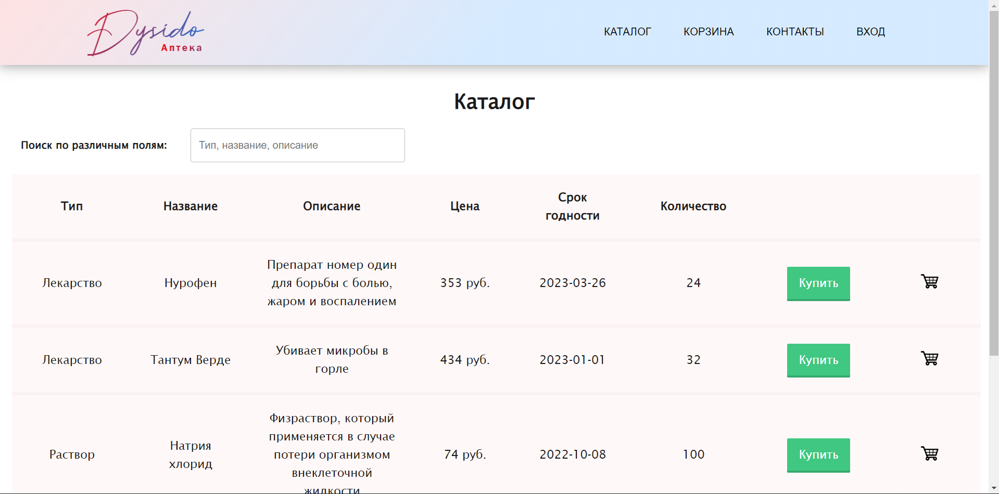

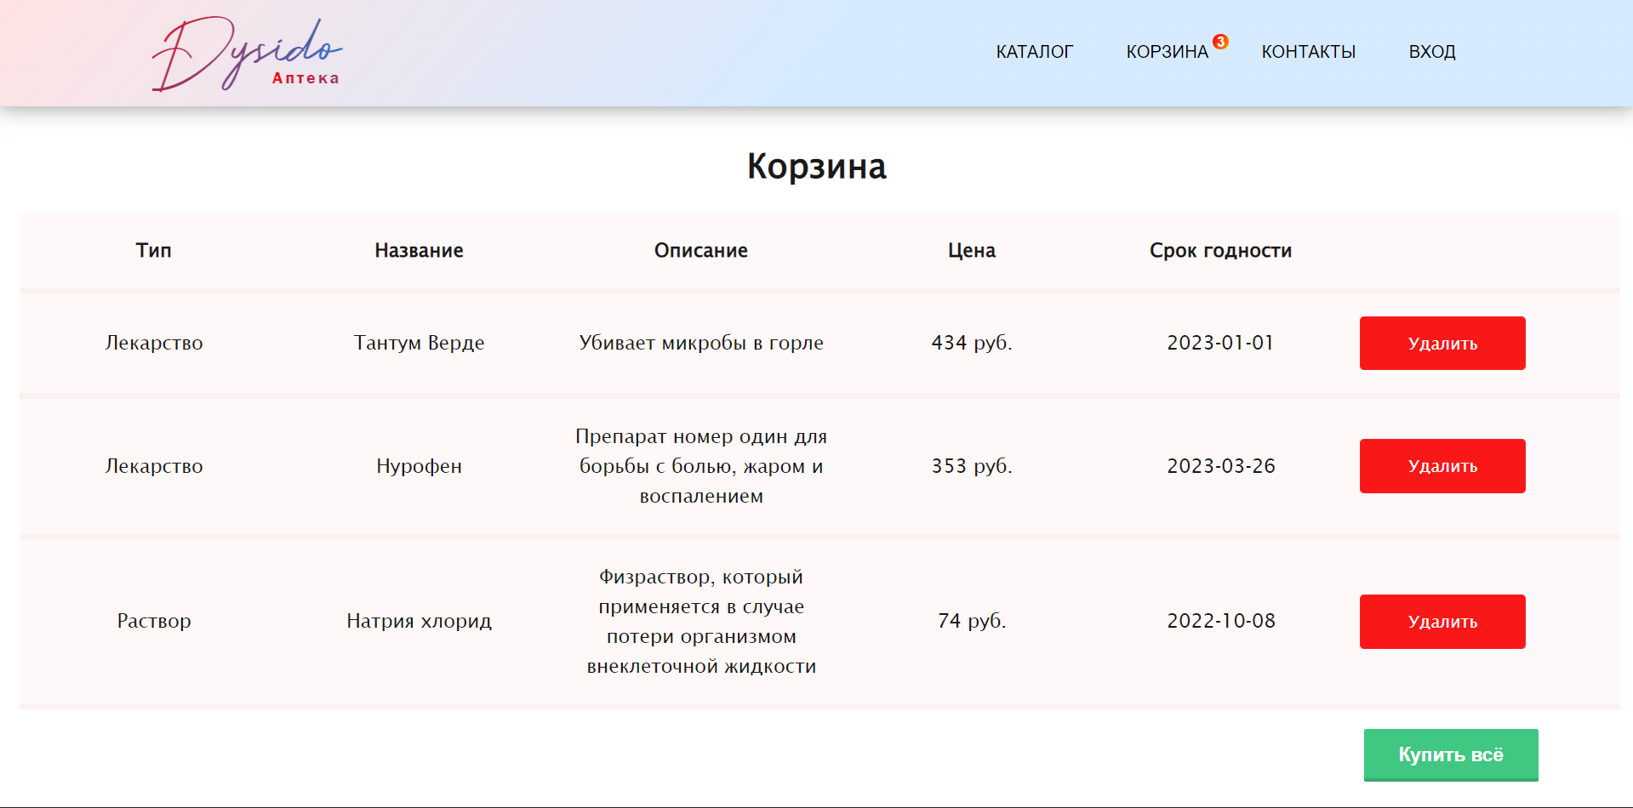

На следующем этапе пользователю будет предложено ввести необходимую информацию для оформления заказа. Для лекарства рецепт необязателен, для раствора ситуация обратная.

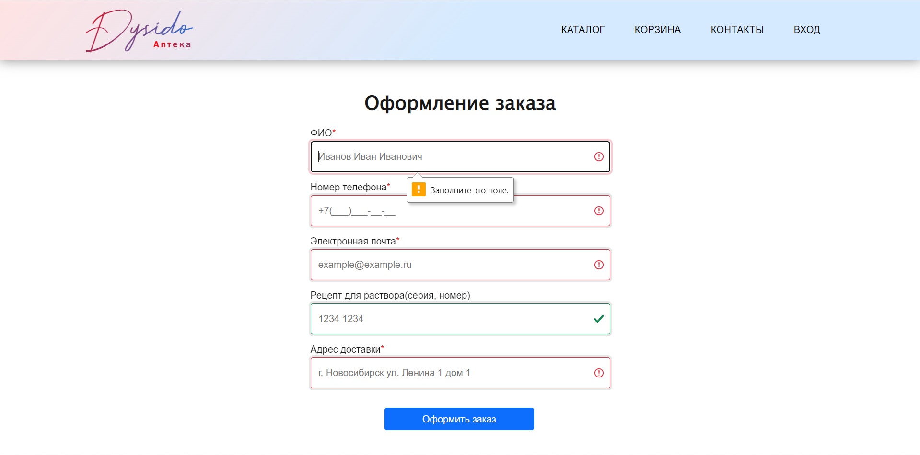

Все поля ввода имеют проверку данных при помощи паттернов и соответствия типов вводимых данных. Всё происходит без обновления страницы.

<form id="form" action="pay.html"  >

            <div class="text-field1">

                <label class="text-field__label1" for="name">ФИО<font color="red">*</font></label>

                <input class="text-field__input1" type="text" name="name" placeholder="Иванов Иван Иванович" id="name" pattern="[А-Яа-я]*?\s[А-Яа-я]*?\s[А-Яа-я]{1,}" required>

                <div class="text-field__message1"></div>

            </div>

            <div class="text-field1">

                <label class="text-field__label1" for="number">Номер телефона<font color="red">*</font></label>

                <input class="text-field__input1" type="text" name="number" placeholder="+7(___)___-__-__" id="number" pattern="\+7\s?[\(]{0,1}9[0-9]{2}[\)]{0,1}\s?\d{3}[-]{0,1}\d{2}[-]{0,1}\d{2}" required>

                <div class="text-field__message1"></div>

            </div>

            <div class="text-field1">

                <label class="text-field__label1" for="email">Электронная почта<font color="red">*</font></label>

                <input class="text-field__input1" type="email" name="email" placeholder="example@example.ru" id="email" required>

                <div class="text-field__message1"></div>

            </div>

            <div class="text-field1">

                <label   class="text-field__label1" for="receipt" id="receiptText">Рецепт для раствора(серия, номер)<font id="star"></font></label>

                <input   class="text-field__input1" type="text" name="receipt" id="receipt" placeholder="1234 1234" pattern="^[0-9]{4}\s[0-9]{4}">

                <div class="text-field__message1"></div>

            </div>

            <div class="text-field1">

                <label class="text-field__label1" for="address">Адрес доставки<font color="red">*</font></label>

                <input class="text-field__input1" type="text" name="address" id="address" placeholder="г. Новосибирск ул. Ленина 1 дом 1" required>

                <div class="text-field__message1"></div>

            </div>

            <button  class="inOrder" type="submit">Оформить заказ</button>

        </form>

При удачном оформлении заказа осуществится переход на страницу оплаты.

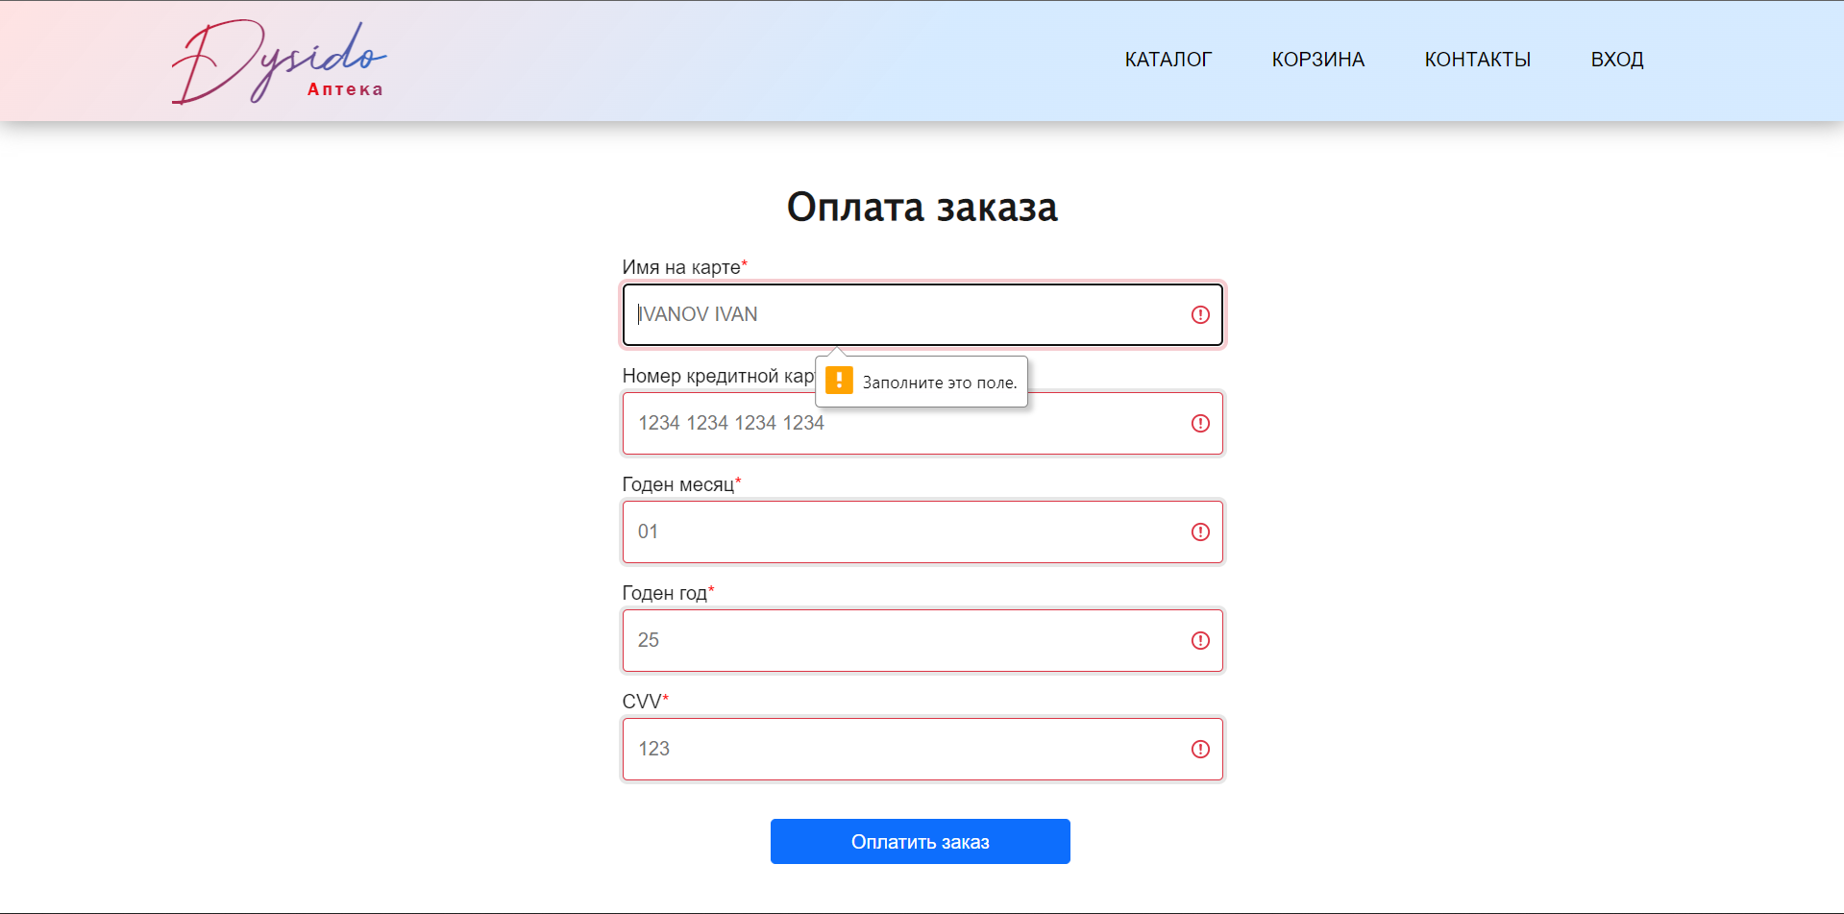

Как и в случае с оформлением, все поля ввода на странице оплаты проверяются на корректность при помощи паттернов и соответствия типов вводимых данных. Всё происходит без обновления страницы.

<form id="form" action="#openModal2">

            <div class="text-field1">

                <label class="text-field__label1" for="cardname">Имя на карте<font color="red">*</font></label>

                <input class="text-field__input1" type="text" name="cardname" placeholder="IVANOV IVAN" id="cardname" pattern="[A-Z]*?\s[A-Z]{1,}" required>

                <div class="text-field__message1"></div>

            </div>

            <div class="text-field1">

                <label class="text-field__label1" for="cardnumber">Номер кредитной карты<font color="red">*</font></label>

                <input class="text-field__input1" type="text" name="cardnumber" placeholder="1234 1234 1234 1234" id="cardnumber" pattern="[0-9]{4}?\s[0-9]{4}?\s[0-9]{4}?\s[0-9]{4}" required>

                <div class="text-field__message1"></div>

            </div>

            <div class="text-field1">

                <label class="text-field__label1" for="month">Годен месяц<font color="red">*</font></label>

                <input class="text-field__input1" type="text" name="month" id="month" placeholder="01" pattern="[0-9]{2}" required>

                <div class="text-field__message1"></div>

            </div>

            <div class="text-field1">

                <label class="text-field__label1" for="year">Годен год<font color="red">*</font></label>

                <input class="text-field__input1" type="text" name="year" id="year" placeholder="25" pattern="[0-9]{2}" required>

                <div class="text-field__message1"></div>

            </div>

            <div class="text-field1">

                <label class="text-field__label1" for="cvv">CVV<font color="red">*</font></label>

                <input class="text-field__input1" type="text" name="cvv" id="cvv" placeholder="123" pattern="[0-9]{3}" required>

                <div class="text-field__message1"></div>

            </div>

            <button class="inOrder" type="submit">Оплатить заказ</button>

        </form>

После успешной оплаты появится модальное окно, где будет предложено оставить отзыв о нашем сервисе, а также отправить чек на почту.

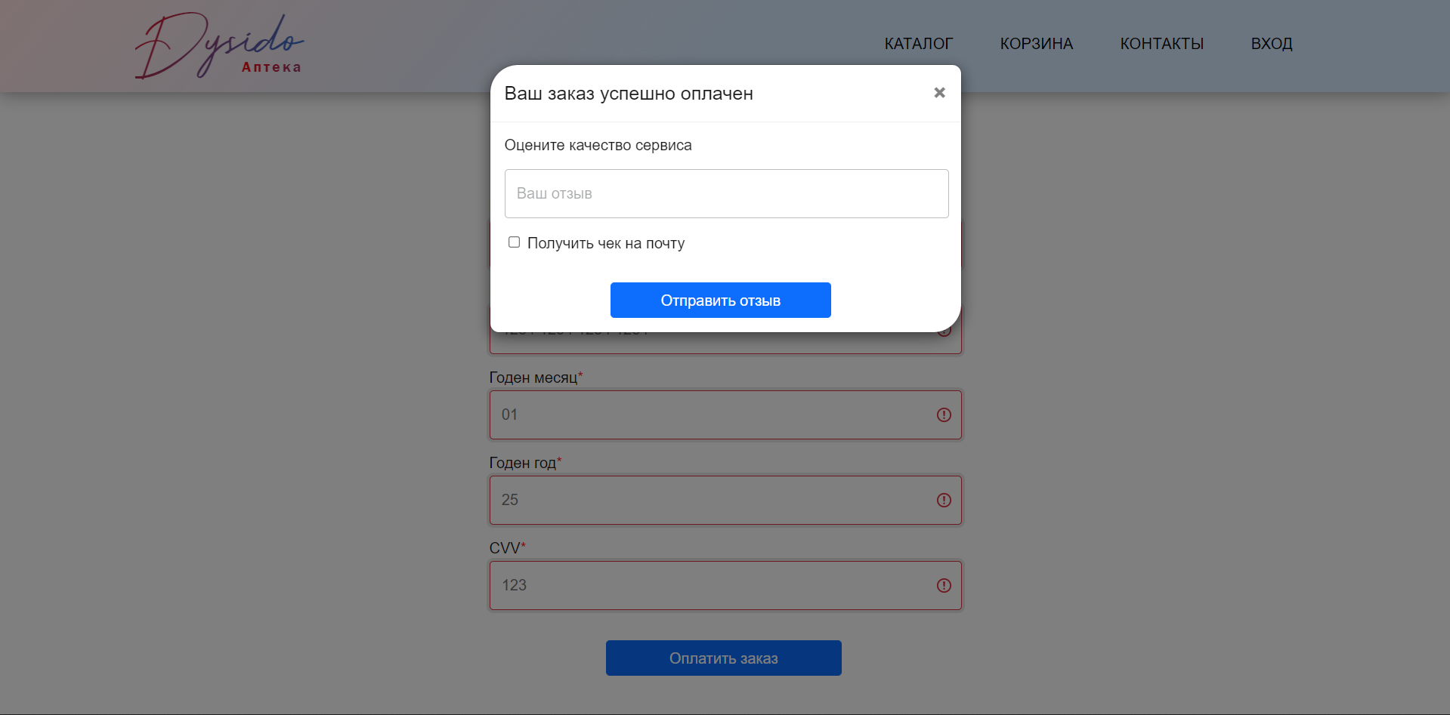

Снова открыв каталог, мы увидим, что после нашей покупки количество лекарства/раствора было уменьшено на 1 ед. Если была продана последняя единица товара, то он будет удален из каталога.

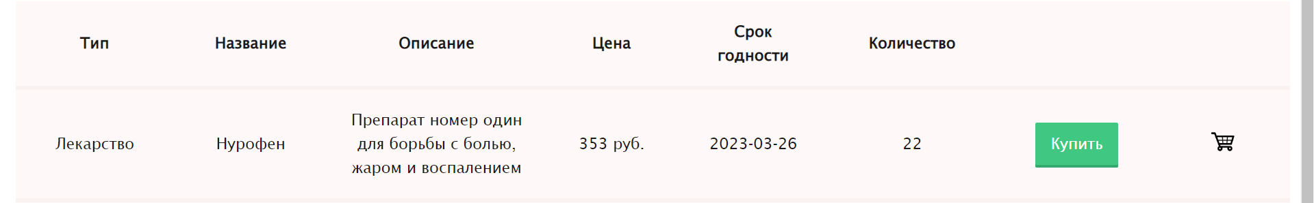

function completeBuying()

{

    var sales=JSON.parse(localStorage.getItem('Check'));

    var pharmDB=JSON.parse(localStorage.getItem('pharm'));

    for(let salesStr of sales)

    {

        for(let pharmStr of pharmDB)

        {

            if(pharmStr.Тип==salesStr.Тип&&pharmStr.Название==salesStr.Название&&pharmStr.Цена==salesStr.Цена&&pharmStr.Дата==salesStr.Дата&&pharmStr.Описание==salesStr.Описание&&pharmStr.Количество==salesStr.Количество)

            {

                pharmStr.Количество--;

                if(pharmStr.Количество==0)

                {

                    let index = pharmDB.indexOf(pharmStr);

                    pharmDB.splice(index, 1);

                }

            }

        }

    }

    let pharm = JSON.stringify(pharmDB);

    localStorage.setItem('pharm', pharm);

    window.location.href = "catalog.html";

}

1. **Поиск по каталогу**

На странице каталога существует поиск, который позволяет искать нужное лекарство/раствор по различным полям.

**Поиск по типу:**

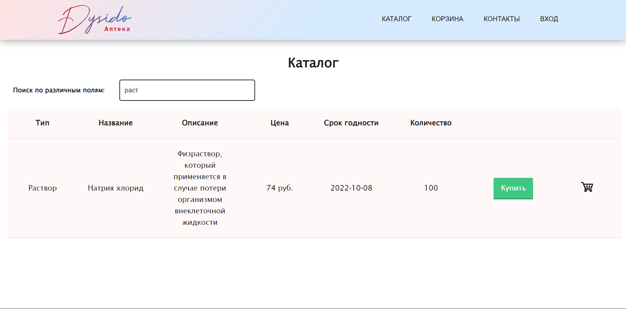

**Поиск по названию:**

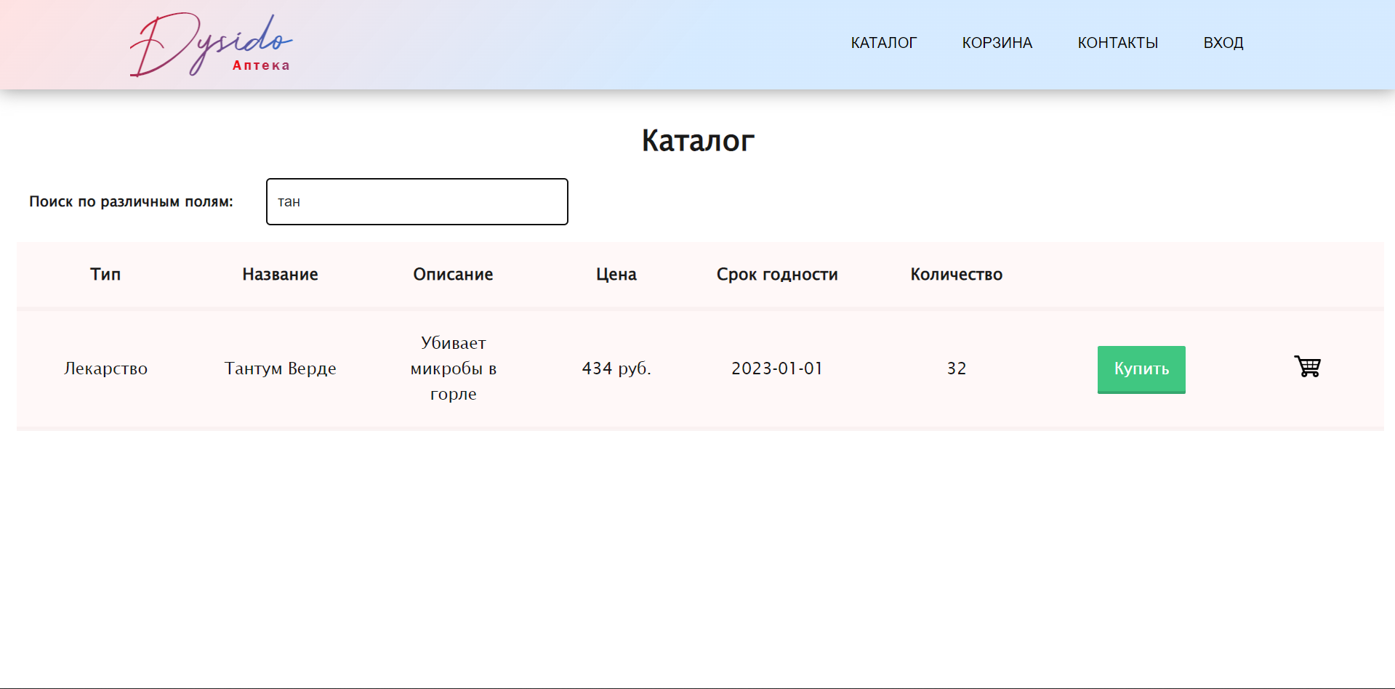

**Поиск по описанию:**

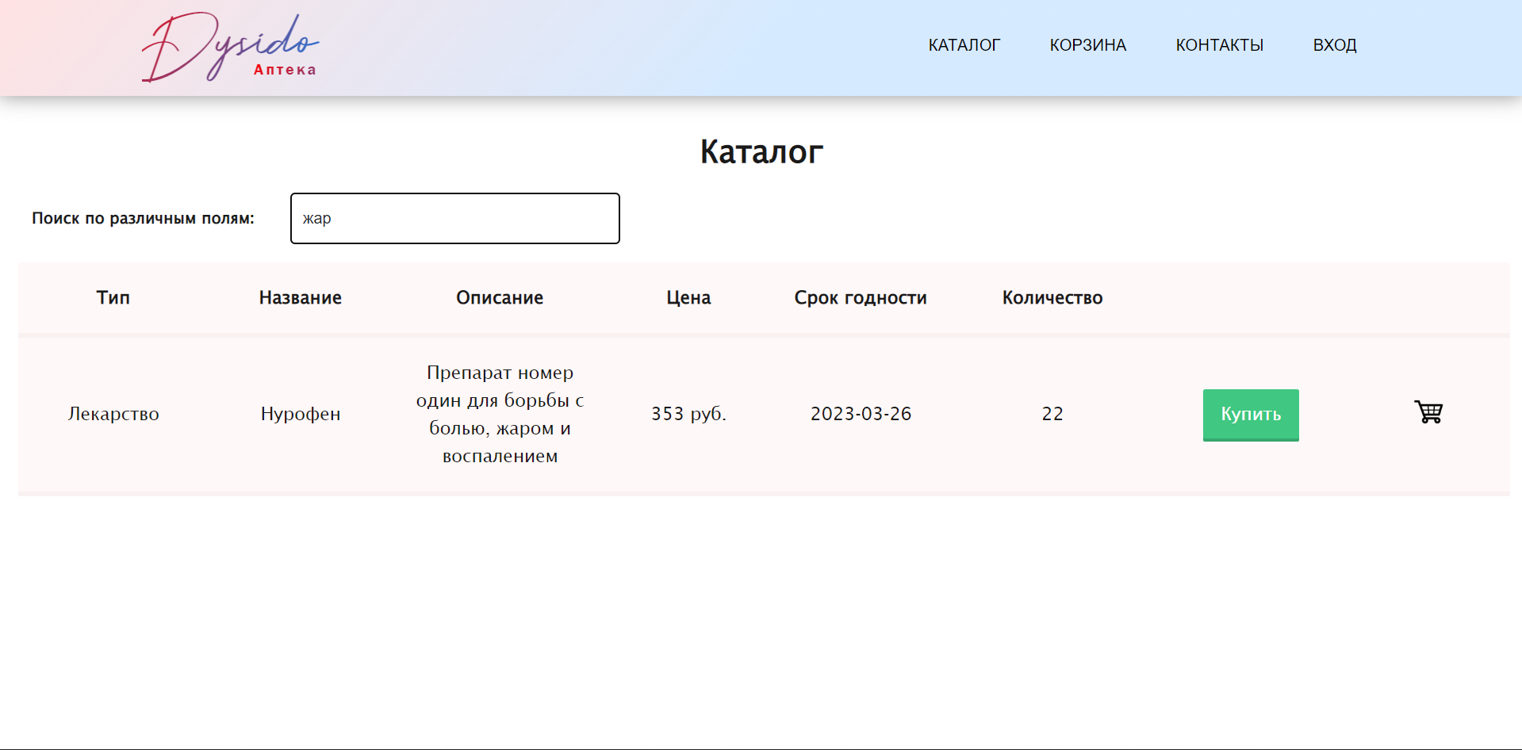

function tableSearch() {

    var phrase = document.getElementById('search-text');

    var table = document.getElementById('info-table');

    var regPhrase = new RegExp(phrase.value, 'i');

    var flag = false;

    for (var i = 1; i < table.rows.length; i++) {

        flag = false;

        for (var j = table.rows[i].cells.length - 1; j >= 0; j--) {

            flag = regPhrase.test(table.rows[i].cells[j].innerHTML);

            if (flag) break;

        }

        if (flag) {

            table.rows[i].style.display = "";

        } else {

            table.rows[i].style.display = "none";

        }

    }

}

1. **Добавление/списание нового лекарства/раствора**

Работник аптеки имеет возможность добавить новое лекарство (или списать лекарство). Для этого ему необходимо пройти авторизацию, которая выглядит следующим образом:

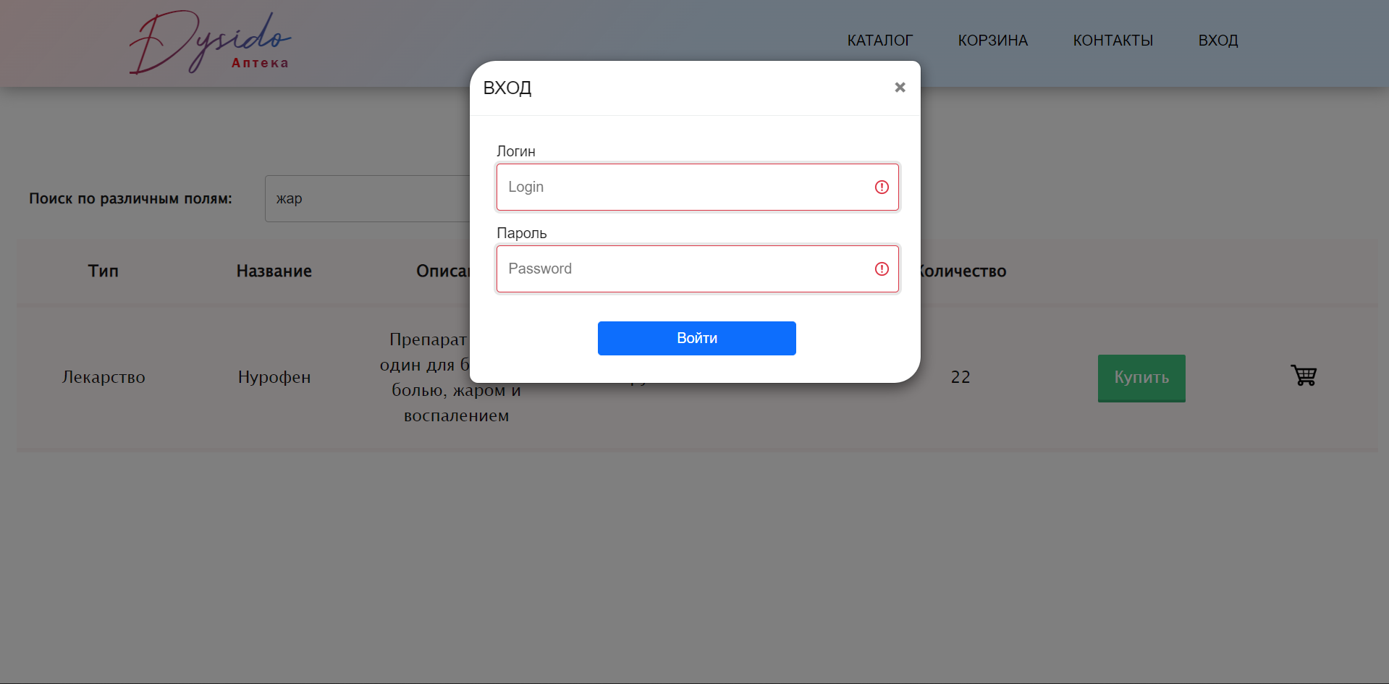

При успешной авторизации, на панели навигации появится раздел “База данных”. При нажатии мы окажемся на странице с базой данных.

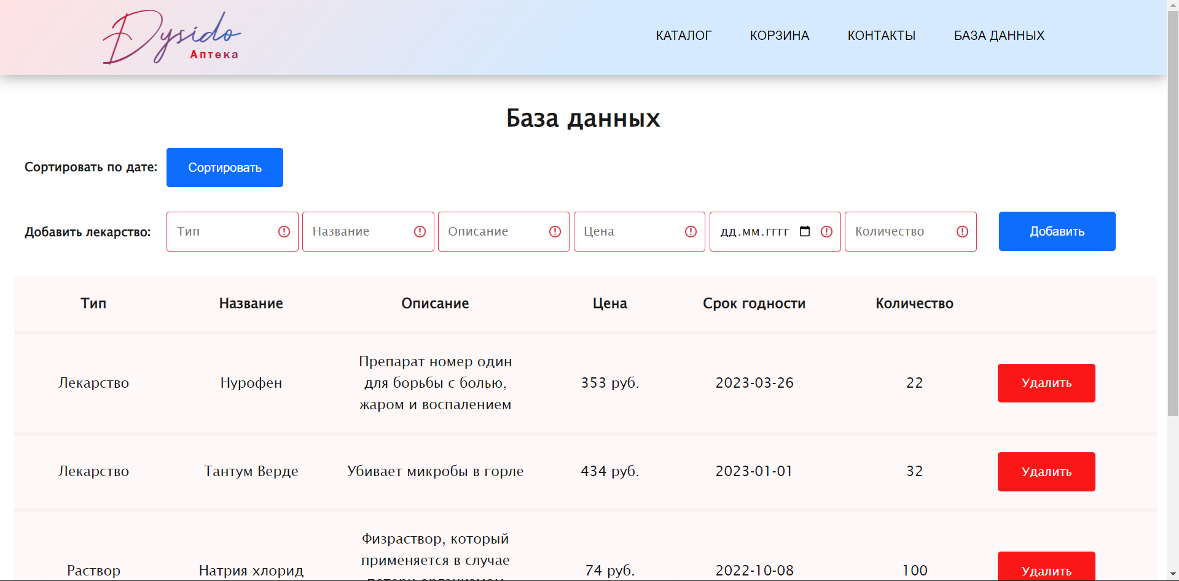

Для удобства списания товара имеется сортировка по дате. Удалить необходимое можно по нажатию кнопки “удалить”. Чтобы исключить ситуации со случайным удалением, необходимо подтвердить свои действия.

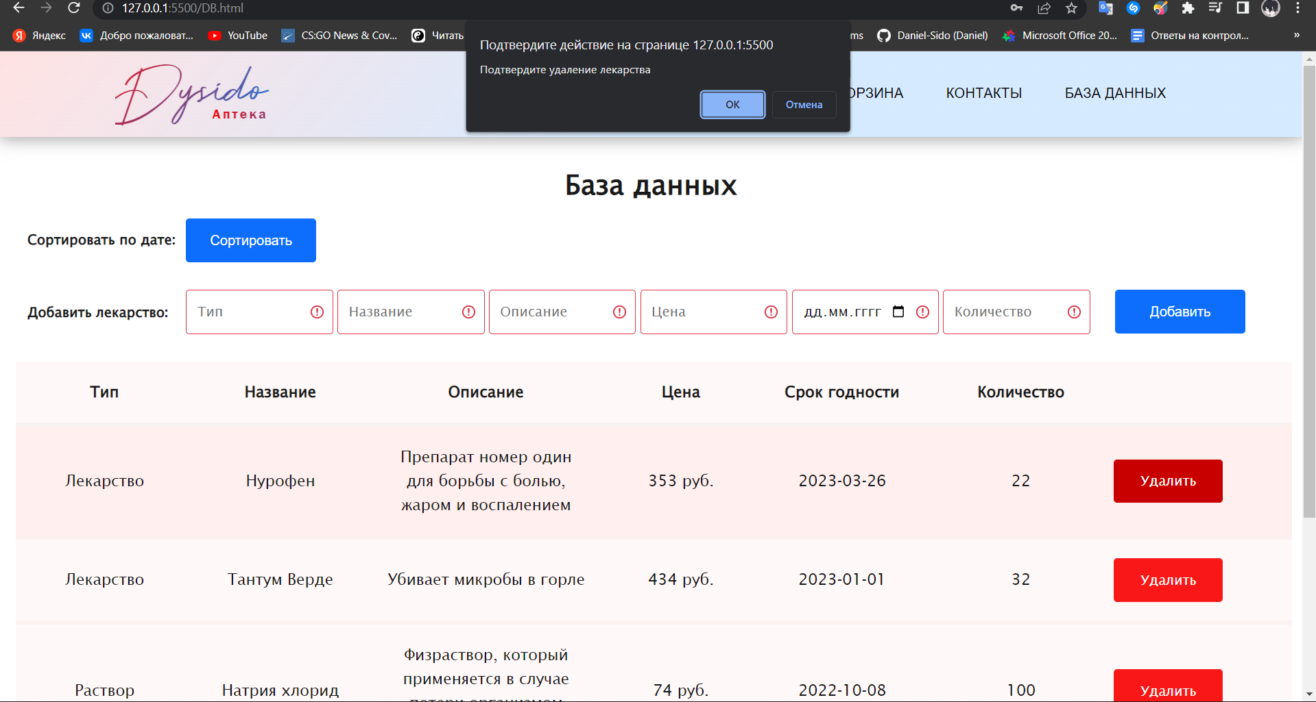

После удаления лекарства/раствора мы сразу же увидим, что оно исчезло из таблицы. Поскольку по нажатию кнопки “удалить” мы видим результат действий скрипта, а не изменений в базе данных, нужды в обновлении страницы нет. Разумеется, после обновления страницы мы увидим фактическую базу данных без действия скриптов.

tabledel.addEventListener('click', function(evt){

if(evt.target.closest('.deleteRow')) {

    if(!confirm('Подтвердите удаление лекарства')) return;

    let deleterow=evt.target.closest('tr');

    deleterow.remove();

    for(let pharm of pharmList)

    {

        if(deleterow.childNodes[0].textContent==pharm.Тип&&deleterow.childNodes[1].textContent==pharm.Название&&deleterow.childNodes[2].textContent==pharm.Описание&&deleterow.childNodes[3].textContent==pharm.Цена&&deleterow.childNodes[4].textContent==pharm.Дата&&deleterow.childNodes[5].textContent==pharm.Количество)

        {

            localStorage.clear();

            let index = pharmList.indexOf(pharm);

            pharmList.splice(index, 1);

            pharmListString = JSON.stringify(pharmList);

            localStorage.setItem('pharm', pharmListString);

        }

    }

}

function convertDate(d)

{

    let p = d.split("-");

    return +(p[0]+p[1]+p[2]);

}

function sortByDate() {

    let tbody = document.querySelector("#info-table tbody");

    let rows = [].slice.call(tbody.querySelectorAll("tr"));

    rows.sort(function(a,b) {

      return convertDate(a.cells[4].innerHTML) - convertDate(b.cells[4].innerHTML);

    });

    rows.forEach(function(v) {

      tbody.appendChild(v);

    });

  }

Чтобы добавить новое лекарство/раствор необходимо заполнить все поля, нажать кнопку “Добавить” и подтвердить действие на странице.

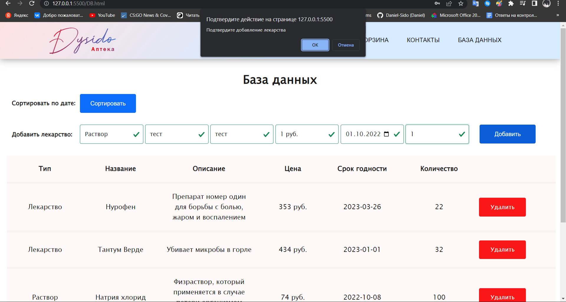

Как и в случае удаления лекарства/раствора, мы увидим результат наших действий без обновления страницы.

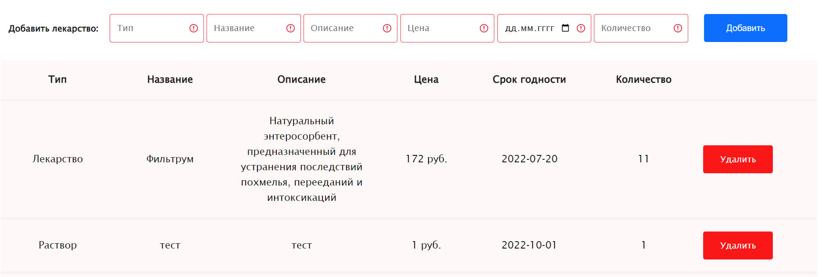

function addEl()

{

    let type= document.querySelector('#type').value;

    let name= document.querySelector('#namep').value;

    let desc= document.querySelector('#desc').value;

    let price= document.querySelector('#price').value;

    let data= document.querySelector('#date').value;

    let count= document.querySelector('#count').value;

    if (type!= "" &&name!= "" && desc!= "" && price!= "" && data!= ""&& count!= "")

    {

        let tbody = document.querySelector("#info-table tbody");

        let rows = [].slice.call(tbody.querySelectorAll("tr"));

        for(row of rows)

        {

            if(row.childNodes[0].textContent==type&&row.childNodes[1].textContent==name&&row.childNodes[2].textContent==desc&&row.childNodes[3].textContent==price&&row.childNodes[4].textContent==data&&row.childNodes[5].textContent==count)

            {

                alert("Такой товар уже есть!");

                return;

            }

        }

    if(!confirm('Подтвердите добавление лекарства')) return;

    document.querySelector('#type').value="";

    document.querySelector('#namep').value="";

    document.querySelector('#desc').value="";

    document.querySelector('#price').value="";

    document.querySelector('#date').value="";

    document.querySelector('#count').value="";

    pharmList.push (new pharm(type, name, desc, price, data, count));

    pharmListString = JSON.stringify(pharmList);

    localStorage.setItem('pharm', pharmListString);

    var tbodyRef = document.getElementById('info-table').getElementsByTagName('tbody')[0];

    let tr = document.createElement('tr');

    let td = document.createElement('td');

    td.textContent=type;

    tr.appendChild(td);

    td = document.createElement('td');

    td.textContent=name;

    tr.appendChild(td);

    td = document.createElement('td');

    td.textContent=desc;

    tr.appendChild(td);

    td = document.createElement('td');

    td.textContent=price;

    tr.appendChild(td);

    td = document.createElement('td');

    td.textContent=data;

    tr.appendChild(td);

    td = document.createElement('td');

    td.textContent=count;

    tr.appendChild(td);

    td = document.createElement('td');

    td.id="forLink";

    td.className="deleteRow";

    let links = document.querySelector('#forLink');

    links= document.createElement('a');

    links.className="buttonDB";

    links.textContent="Удалить";

    td.appendChild(links);

    tr.appendChild(td);

    tbodyRef.appendChild(tr);

    } else alert("Заполните все обязательные поля!");

}

1. **Хранение данных**

Для хранения данных используем небольшую базу данных в браузере Localstorage. Она хранит данные в виде **ключ-значение**, где значение - таблица, которая реализована при помощи массива и класса. Данные хранятся в формате JSON.

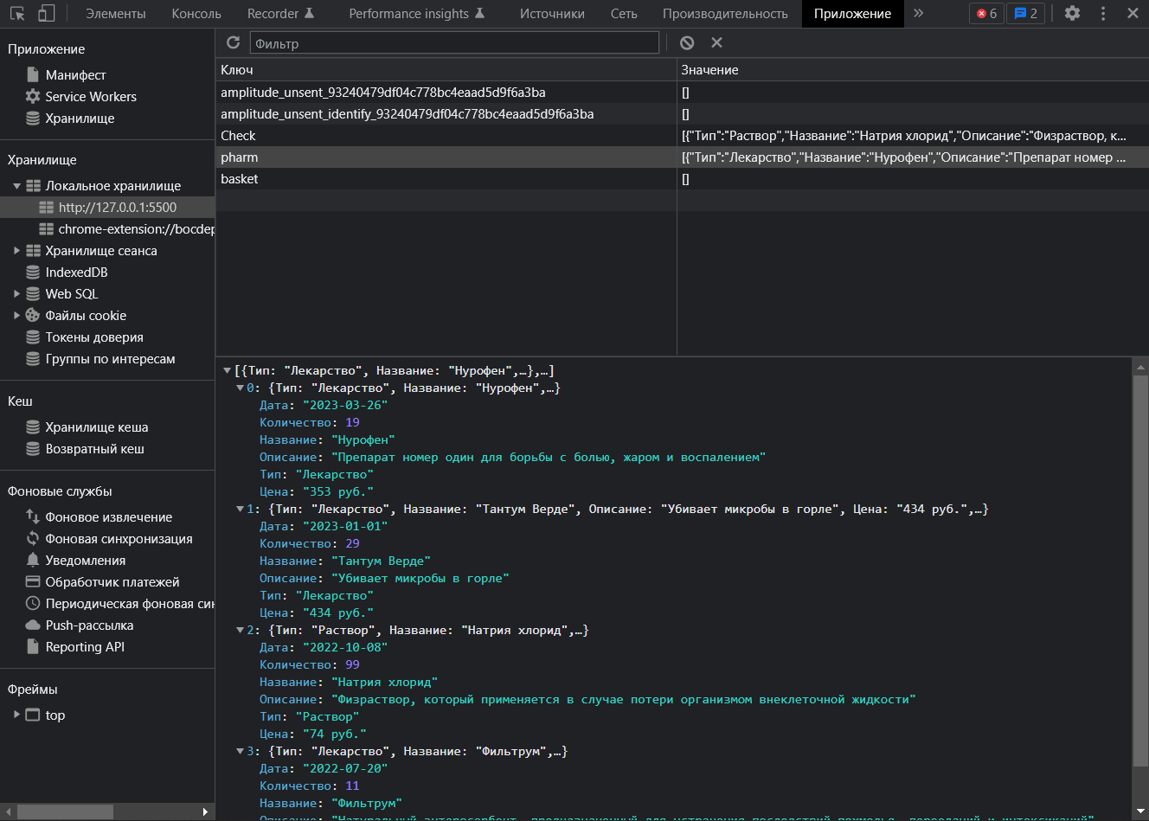

class pharm

{

    constructor(type, name, description, price, date,count) {

        this.Тип= type;

        this.Название = name;

        this.Описание = description;

        this.Цена = price;

        this.Дата = date;

        this.Количество= count;

    }

}

Все таблицы на сайте строятся при помощи скриптов, которые в качестве аргумента получают данные из базы данных.

function buildTable(data) {

    let table = document.createElement("table");

    table.className="table";

    table.id="info-table";

    table.appendChild(document.createElement('thead'));

    table.appendChild(document.createElement('tbody'));

    let fields = Object.keys(data[0]);

    let headRow = document.createElement("tr");

    var numberColumn=0;

    fields.forEach(function(field) {

        let headCell = document.createElement("th");

        headCell.textContent = ColumnName[numberColumn];

        headRow.appendChild(headCell);

        numberColumn++;

    });

    table.querySelector('thead').appendChild(headRow);

    data.forEach(function(object) {

        let row = document.createElement("tr");

        fields.forEach(function(field) {

            let cell = document.createElement("td");

            cell.textContent = object[field];

            if (typeof object[field] == "number") {

                cell.style.textAlign = "center";

            }

            row.appendChild(cell);

        });

        table.querySelector('tbody').appendChild(row);

    });

    let trs1 = table.querySelector('thead tr');

    let th1 = document.createElement('th');

    trs1.appendChild(th1);

    let trs = table.querySelectorAll('tbody tr');

    for (let tr of trs)

    {

    let td = document.createElement('td');

    td.id="forLink";

    td.className="Buy";

    let links = document.querySelector('#forLink');

    links= document.createElement('a');

    links.href="order.html";

    links.classList="button";

    links.textContent="Купить";

    td.appendChild(links);

    tr.appendChild(td);

    }

    th1 = document.createElement('th');

    trs1.appendChild(th1);

    trs = table.querySelectorAll('tbody tr');

    for (let tr of trs)

    {

    let td = document.createElement('td');

    td.id="forLink";

    td.className="basket";

    links = document.querySelector('#forLink');

    links= document.createElement('img');

    links.setAttribute("src","images/basket.png");

    links.classList="basketIcon";

    td.appendChild(links);

    tr.appendChild(td);

    }

    return table;

  }

var table1=buildTable(pharmList);

if(document.querySelector('#pharm'))

    document.querySelector('#pharm').appendChild(table1);

Для реализации межстраничных взаимодействий (корзина, определение покупаемого товара) была также использована база данных.

**Добавление товара в корзину:**

if(evt.target.closest('.basket')) {

    var saveType=evt.target.closest('tr');

    if(JSON.parse(localStorage.getItem('basket'))==null) var pharmType=[];else var pharmType=JSON.parse(localStorage.getItem('basket'));

   if(pharmType!=null)

   {

    for(row of pharmType)

    {

        if(row.Тип==saveType.childNodes[0].textContent&&row.Название==saveType.childNodes[1].textContent&&row.Описание==saveType.childNodes[2].textContent&&row.Цена==saveType.childNodes[3].textContent&&row.Дата==saveType.childNodes[4].textContent)

        {

            alert("Такой товар уже есть!");

            return;

        }

    }

   }

    pharmType.push(new pharmBasket(saveType.childNodes[0].textContent,saveType.childNodes[1].textContent,saveType.childNodes[2].textContent,saveType.childNodes[3].textContent,saveType.childNodes[4].textContent));

    let pharmBas = JSON.stringify(pharmType);

    localStorage.setItem('basket', pharmBas);

    if (JSON.parse(localStorage.getItem('basket')).length!=0)

    {

        let countOfBasket = document.querySelector('#countOfBasket');

        countOfBasket.style.display = "block";

        countOfBasket.textContent=" "+JSON.parse(localStorage.getItem('basket')).length;

    }

}

**Удаление товара из корзины:**

if(evt.target.closest('.basketDel')) {

    let deleterow=evt.target.closest('tr');

    deleterow.remove();

    var pharmType=JSON.parse(localStorage.getItem('basket'))

    for(let pharm of pharmType)

    {

        if(deleterow.childNodes[0].textContent==pharm.Тип&&deleterow.childNodes[1].textContent==pharm.Название&&deleterow.childNodes[2].textContent==pharm.Описание&&deleterow.childNodes[3].textContent==pharm.Цена&&deleterow.childNodes[4].textContent==pharm.Дата)

        {

            let index = pharmType.indexOf(pharm);

            pharmType.splice(index, 1);

            if(pharmType[0]==undefined)

            {

                let link = document.querySelector('#pharmButton');

                link.remove('a');

            }

            pharmTypeSTR = JSON.stringify(pharmType);

            localStorage.setItem('basket', pharmTypeSTR);

        }

    }

    if (JSON.parse(localStorage.getItem('basket')).length!=0)

    {

        let countOfBasket = document.querySelector('#countOfBasket');

        countOfBasket.style.display = "block";

        countOfBasket.textContent=JSON.parse(localStorage.getItem('basket')).length;

    }else countOfBasket.style.display = "none";

}

**Определение типа покупаемого товара на странице оформления:**

if(evt.target.closest('.Buy')) {

    let saveType=evt.target.closest('tr');

    let check=[];

    check.push(new pharm(saveType.childNodes[0].textContent,saveType.childNodes[1].textContent,saveType.childNodes[2].textContent,saveType.childNodes[3].textContent,saveType.childNodes[4].textContent,saveType.childNodes[5].textContent));

    let pharmсheck = JSON.stringify(check);

    localStorage.setItem('Check', pharmсheck);

}

…

else if (document.querySelector('#receipt'))

  {

    let check = JSON.parse(localStorage.getItem('Check'));

    for(checkStr of check)

        if (checkStr.Тип=="Раствор")

        {

           let replace= document.querySelector('#receipt')

           replace.required=true;

           replace= document.querySelector('#star');

           replace.style.color='red';

           replace.textContent="*";

           break;

        }

…

1. **Вывод**

Контрольные вопросы проработаны.